Resolución del Pleno del Instituto de Transparencia, Acceso a la Información Pública y Protección de Datos Personales del Estado de México y Municipios, con domicilio en Metepec, Estado de México, de fecha veintiuno de junio del dos mil veintidós.
Visto el expediente relativo al recurso de revisión 06269/INFOEM/IP/RR/2022, interpuesto por un particular de manera anónima en lo sucesivo la parte Recurrente en contra de la respuesta a su solicitud de información con número de folio 00178/TEXCOCO/IP/2022, por parte del Ayuntamiento de Texcoco, en lo sucesivo el Sujeto Obligado; se procede a dictar la presente resolución, con base en los siguientes:
- A N T E C E D E N T E S:
1. Solicitud de acceso a la información. Con fecha veintinueve de marzo de dos mil veintidós, la parte Recurrente formuló solicitud de acceso a información pública al Sujeto Obligado a través del Sistema de Acceso a la Información Mexiquense, en adelante SAIMEX, requiriéndole lo siguiente:
“1.¿Cuál es el estado de proveedores y acreedores del H. ayuntamiento de enero del 2021 a la fecha? 2.¿Cuántos eventos públicos ha tenido cada dirección del H. ayuntamiento especificando impresión de vinilos, lonas, renta de audio y/o sillas, botellas de agua, arreglos florales cofee break, etc.? Empresa que se contrató, monto de dinero que se pagó por cada servicio en cada evento desde enero 2022 3.¿El gobierno municipal renta anuncios espectaculares? Cual es su ubicación costo inicial y de renta mensual? 4.¿Cuáles son los proveedores que se han integrado al padrón municipal de proveedores desde enero 2022? Nombre de la empresa, responsable o representante de la misma y fecha. 5.¿Cuánto cuesta los pagos para el funcionamiento del portal web? Costo anual de servidor, nombre del proveedor,y ¿si se maneja a través de personal interno o alguna empresa maneja el portal? 6.¿Las redes sociales institucionales quien las maneja? ¿Servidores públicos con nombre completo y sueldo o es alguna empresa?¿Cual es el monto que se le paga a la empresa en el contrato? Ya sea mensual o anual. 7.¿Hay alguna empresa de consultaría o asesoría especializada contratada de cualquier manera por el gobierno municipal?”(Sic)

Modalidad elegida para la entrega de la información: a través del SAIMEX.
2. Respuesta. En fecha diecinueve de abril del dos mil veintidós, el Sujeto Obligado envió su respuesta a la solicitud de acceso a la información a través del SAIMEX, la cual versa como sigue:
“En respuesta a la solicitud recibida, nos permitimos hacer de su conocimiento que con fundamento en el artículo 53, Fracciones: II, V y VI de la Ley de Transparencia y Acceso a la Información Pública del Estado de México y Municipios, le contestamos que:
Texcoco, México a 19 de Abril de 2022 Folio de la solicitud: 000178/TEXCOCO/IP/2022 C. SOLICITANTE En respuesta a la solicitud recibida, nos permitimos hacer de su conocimiento que con fundamento en el artículo 53, Fracciones: II, V y VI de la Ley de Transparencia y Acceso a la Información Pública del Estado de México y Municipios, le contestamos que: Encontrará una respuesta a su solicitud de acuerdo a lo establecido en la Ley de Transparencia y Acceso a la Información Pública del Estado de México y Municipios en archivo PDF. ATENTAMENTE LIC. RENE JONATHAN SANDOVAL TINOCO Unidad de Transparencia Ayuntamiento de Texcoco
ATENTAMENTE
Lic. René Jonathan Sandoval Tinoco” (Sic)

Archivos adjuntos: “RESPUESTA SOLICITUD 178-2022.pdf”: Documento de dos fojas en el que se remite la respuesta:
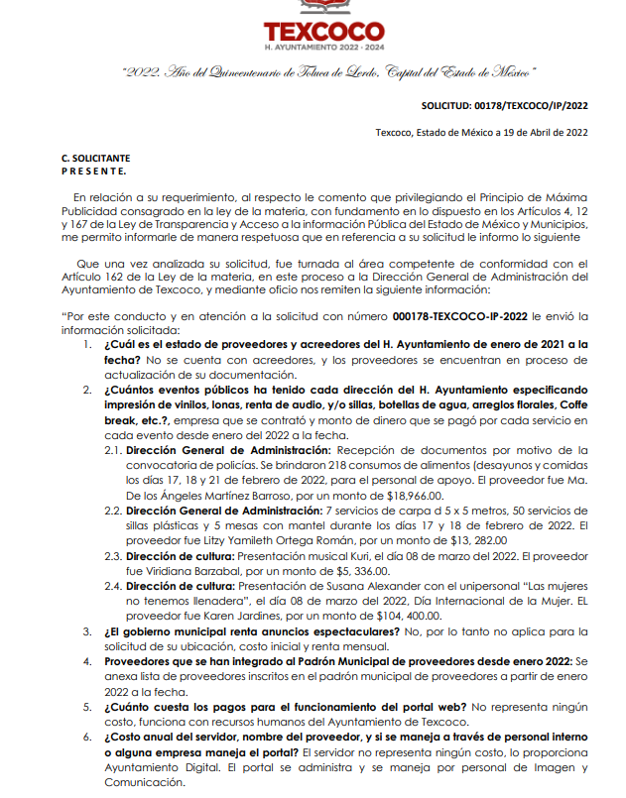

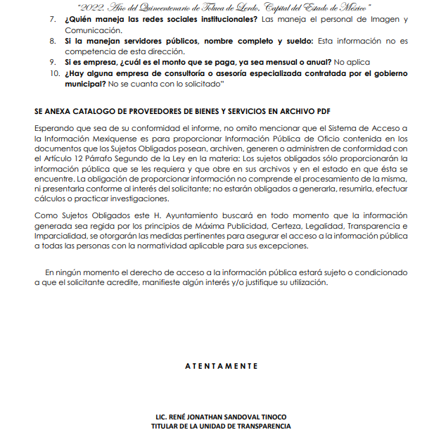
“00178_0001.pdf”: Catálogo de Proveedores de Bienes y Servicios 2022, se compone de tres fojas.
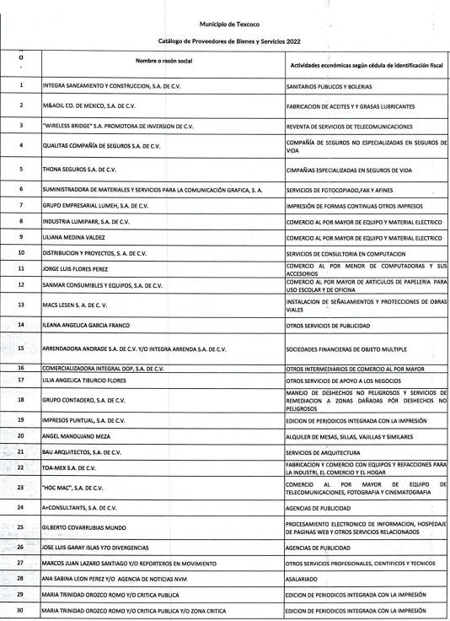

3. Interposición del recurso de revisión. Inconforme el solicitante con la respuesta del Sujeto Obligado interpuso recurso de revisión a través del SAIMEX en fecha veinte de abril del dos mil veintidós, a través del cual expresó lo siguiente:
a) Acto impugnado.
“1.La información solicitada no la maneja la Dirección de Servicios Públicos. 3.Se lleva al lugar de disposición final a la empresa Sistemas Ecológicos de Oriente S.A. de C.V. (SEOSA) 4.La información solicitada no la maneja la Dirección de Servicios Públicos” (Sic)
b) Motivos de inconformidad.
“Presento mi inconformidad respecto a las respuestas dadas a las preguntas 1 y 4, dado que no agotaron todas las instancias para buscar la información solicitada en todas las áreas competentes , así como lo señala el artículo 162 de Ley de Transparencia y Acceso a la Información Pública del Estado de México y Municipios. Por otro lado, respecto a la repuesta dada a mi solicitud de acceso a la información, en relación mi tercer pregunta, dicha respuesta esta incompleta, ya que no se contesta a mi pregunta respecto a cómo se asignó dicho contrato a la empresa que señalan.” (Sic)
Archivo adjunto: “00181-TEXCOCO-IP-2022 serv.pub..docx”: Documento de una foja en el que se aprecia que el particular se inconforma por la respuesta incompleta a su solicitud 00181-TEXCOCO-IP-2022:
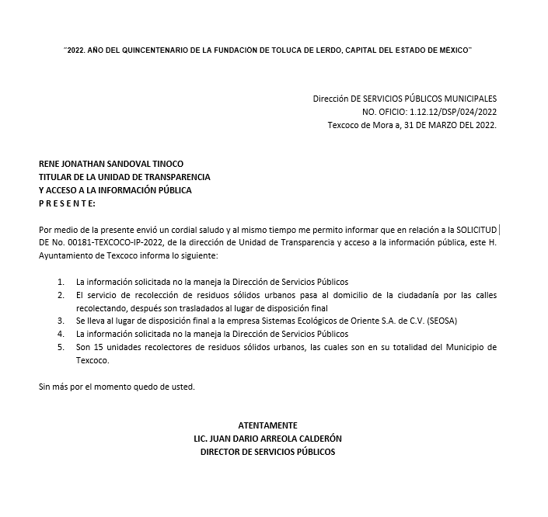
4. Turno. De conformidad con el artículo 185, fracción I de la Ley de Transparencia y Acceso a la Información Pública del Estado de México y Municipios, el recurso de revisión número 06269/INFOEM/IP/RR/2022, se turnó por el sistema electrónico del Instituto de Transparencia, Acceso a la Información Pública y Protección de Datos Personales del Estado de México y Municipios, a la Comisionada Guadalupe Ramírez Peña, para su análisis, estudio, elaboración del proyecto y presentación ante el Pleno de este Instituto.

5. Admisión del recurso de revisión. En fecha veinticinco de abril del dos mil veintidós, la Comisionada ponente, admitió a trámite el recurso de revisión que ahora se resuelve, dando un plazo máximo de siete días hábiles para que las partes manifestaran lo que a su derecho resultara conveniente, ofrecieran pruebas, formularan alegatos y el Sujeto Obligado presentara su informe justificado.
6. Manifestaciones. De las constancias que integran el expediente en que se actúa se advierte que el Recurrente fue omiso en ofrecer pruebas o expresar alegatos; en términos del artículo 185 fracciones II de la ley que nos ocupa, sin embargo, el Sujeto Obligado en fecha tres de mayo del dos mil veintidós, remite en vía informe justificado los archivos electrónicos que a continuación se describen:
“PADRÓN DE PROVEEDORES.pdf”: Catálogo de Proveedores de Bienes y Servicios 2022, se compone de tres fojas.
“6269-22.pdf”: Documento de dos fojas en el que se ratifica la respuesta
Es de precisar que el contenido de este informe justificado se puso a la vista del particular en fecha catorce de junio de dos mil veintidós, tal como se ilustra a continuación:
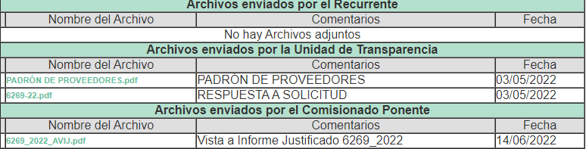
7. Desistimiento del Recurso de Revisión. En fecha tres de mayo de dos mil veintidós, la parte Recurrente se desistió vía SAIMEX del presente medio de impugnación, como se muestra enseguida:
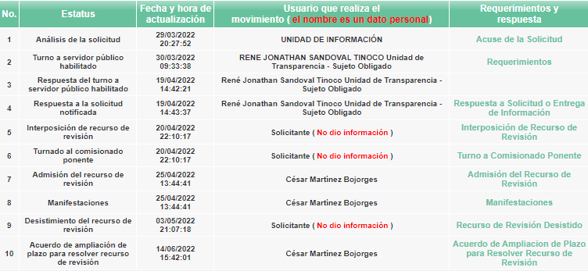

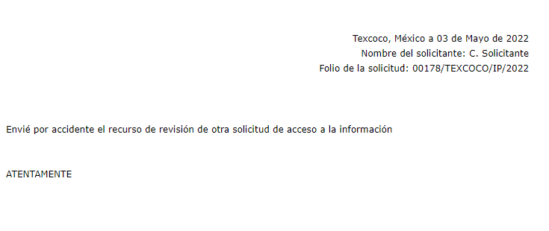
8.- Ampliación del plazo para emitir resolución. El catorce de junio de dos mil veintidós, se notificó a las partes el Acuerdo de Ampliación de Plazo para resolver el medio de impugnación que nos ocupa, en términos de lo dispuesto por el artículo 181, párrafo tercero de la Ley de Transparencia y Acceso a la Información Pública del Estado de México y Municipios.
9. Cierre de instrucción. En fecha veintiuno de junio del dos mil veintidós, la Comisionada ponente determinó el cierre de instrucción en términos de la fracción VI del artículo 185 de la Ley de Transparencia y Acceso a la Información Pública del Estado de México y Municipios.
En razón de que fue debidamente sustanciado el expediente electrónico y no existe diligencia pendiente de desahogo, se emite la Resolución que conforme a Derecho proceda, de acuerdo con los siguientes:
- C O N S I D E R A N D O:
Primero. Competencia. El Instituto de Transparencia, Acceso a la Información Pública y Protección de Datos Personales del Estado de México y Municipios, es competente para conocer y resolver el presente recurso de revisión interpuesto por la parte recurrente, conforme a lo dispuesto en los artículos 6, apartado A de la Constitución Política de los Estados Unidos Mexicanos; 5, párrafos trigésimo, trigésimo primero y trigésimo segundo, fracciones IV y V de la Constitución Política del Estado Libre y Soberano de México; 1, 2, fracción II; 13, 29, 36, fracciones I y II; 176, 178, 179, 181 párrafo tercero y 185 de la Ley Transparencia y Acceso a la Información Pública del Estado de México y Municipios; 9, fracciones I y XXIV y 11 del Reglamento Interior del Instituto de Transparencia, Acceso a la Información Pública y Protección de Datos Personales del Estado de México y Municipios.
Segundo. Oportunidad y Procedibilidad del Recurso de Revisión. De conformidad con los requisitos de Oportunidad y Procedibilidad que debe reunir el recurso de revisión interpuesto, previstos en los artículos 178 y 180 de la Ley de Transparencia y Acceso a la Información Pública del Estado de México y Municipios; en la especie se advierte que el presente medio de impugnación fue interpuesto dentro del plazo de quince días previsto en el primer artículo de referencia; toda vez que el Sujeto Obligado emitió su respuesta a la solicitud planteada por el solicitante en fecha diecinueve de abril del año dos mil veintidós y la parte Recurrente presentó su recurso de revisión el veinte de abril de dos mil veintidós, esto es el primer día hábil en el que tuvo conocimiento de la respuesta.
Al mismo tiempo, tras la revisión del formato de interposición del recurso, se concluye en la acreditación plena de todos y cada uno de los elementos formales exigidos por el artículo 180 de la Ley de Transparencia y Acceso a la Información Pública del Estado de México y Municipios, toda vez que fue ingresado a través del SAIMEX.
Asimismo, por cuanto hace a la procedibilidad del recurso de revisión, es de suma importancia señalar que la parte Recurrente, no señaló nombre o seudónimo con el cual desee ser identificado, como se advierte en el detalle de seguimiento del SAIMEX, no obstante lo anterior, no proporcionar el nombre no es motivo para archivar la solicitud de acceso a la información pública como concluida, conforme a lo previsto en el artículo 155, penúltimo párrafo de la Ley de Transparencia y Acceso a la Información Pública del Estado de México y Municipios que establece lo siguiente:
"Las solicitudes anónimas, con nombre incompleto o seudónimo serán procedentes para su trámite por parte del sujeto obligado ante quien se presente. No podrá requerirse información adicional con motivo del nombre proporcionado por el solicitante."
Ahora bien, resulta procedente la interposición del recurso, según lo aducido por el recurrente en sus motivos de inconformidad, de acuerdo a los artículos 176 y 179, fracción V de la Ley de Transparencia y Acceso a la Información Pública del Estado de México y Municipios; que a la letra dice:
“Artículo 176. El recurso de revisión es la garantía secundaria mediante la cual se pretende reparar cualquier posible afectación al derecho de acceso a la información pública en términos del presente y del siguiente Capítulo.
…
Artículo 179. El recurso de revisión es un medio de protección que la Ley otorga a los particulares, para hacer valer su derecho de acceso a la información pública, y procederá en contra de las siguientes causas:
[…]
V. La entrega de información incompleta;
…” (Sic)
Tercero. Análisis de la causal de sobreseimiento. Ell artículo 192 de la Ley de Transparencia y Acceso a la Información Pública del Estado de México y Municipios, señala que el Recurso de Revisión será sobreseído en todo o en parte, cuando, una vez admitido, se actualice alguno de los siguientes supuestos:
- El Recurrente se desista expresamente;
- El Recurrente fallezca o, tratándose de personas morales se disuelva;
- El Sujeto Obligado modifique la respuesta o la revoque, de tal manera que el recurso de revisión quede sin materia;
- Admitido el recurso de revisión, aparezca alguna causal de improcedencia; y,
- Cuando por cualquier motivo quede sin materia el recurso de revisión.

En ese sentido, es susceptible de análisis la actualización del supuesto jurídico previsto en la fracción I, del artículo 192, de la Ley en cita, mismo que dispone que el Recurso de Revisión será sobreseído cuando el Recurrente se desista expresamente. Ello, toda vez que el Recurrente en fecha tres de mayo de dos mil veintidós, a través del Sistema de Acceso a la Información Mexiquense (SAIMEX), se desistió expresamente del presente Recurso de Revisión.

En efecto, se aprecia que el Particular manifestó expresamente su voluntad de desistirse del Recurso de Revisión 06269/INFOEM/IP/RR/2021 bajo los argumentos “Envié por accidente el recurso de revisión de otra solicitud de acceso a la información” (Sic), en consecuencia, se estima que se actualiza el supuesto previsto en el artículo 192, fracción I, de la Ley de Transparencia y Acceso a la Información Pública del Estado de México y Municipios.

En ese tenor, resulta aplicable la Jurisprudencia número 1a./J. 65/2005, Semanario Judicial de la Federación y su Gaceta, Novena Época, Tomo XXII, julio de dos mil cinco, página ciento sesenta y uno, que establece lo siguiente:

“DESISTIMIENTO DE LA INSTANCIA. SURTE EFECTOS DESDE EL MOMENTO EN QUE SE PRESENTA EL ESCRITO CORRESPONDIENTE.
Los órganos jurisdiccionales tienen conocimiento de las pretensiones de las partes sólo a partir de que la promoción respectiva es presentada y, en tal virtud, en ese momento surge la obligación de atender la petición correspondiente. Por ello, puede considerarse que las promociones de las partes surten efecto desde el momento en que se presentan y no hasta que son acordadas por el tribunal o hasta que se notifique a la contraparte el acuerdo respectivo. De esta manera, cuando se presenta el escrito de desistimiento de la instancia, se hace saber al juzgador la intención del actor de destruir los efectos jurídicos generados con la demanda, y como el efecto que produce el desistimiento es que las cosas vuelvan al estado que tenían antes de su presentación, desde ese momento desaparece cualquier efecto jurídico que pudiera haberse generado con la demanda, esto es, todos los derechos y las obligaciones derivados de la manifestación de la voluntad de demandar se destruyen, como si nunca se hubiera presentado la demanda ni hubiera existido el juicio; ello con independencia de que exija la ratificación de la mencionada promoción y ésta se haga con posterioridad, ya que en estos casos, por igualdad de razón, los efectos del desistimiento se retrotraen a la fecha de presentación del escrito ante la autoridad jurisdiccional.”

Conforme a lo citado se pude colegir que cuando la parte Recurrente presente un escrito de desistimiento, le hace saber a este Instituto la intención de cesar los efectos jurídicos generados con el Recurso de Revisión, situación que genera el efecto de que las cosas vuelvan al estado que tenía la solicitud de información antes de la presentación del medio de impugnación y por lo cual, desaparece cualquier efecto jurídico que pudiera haberse generado con el Medio de Impugnación, esto es, todos los derechos y obligaciones de las partes.

En ese sentido, toda vez que este Instituto constató que la parte Recurrente se desistió por la vía idónea para realizar dicha acción, a saber, por el Sistema de Acceso a la Información Mexiquense (SAIMEX), resulta procedente SOBRESEER el Recurso de Revisión con número 06269/INFOEM/IP/RR/2022 al actualizarse el supuesto previsto en el artículo 192, fracción I, de la Ley de Transparencia y Acceso a la Información Pública del Estado de México y Municipios, en relación con el 186, fracción I de ese ordenamiento legal.
Así, con fundamento en lo prescrito en los artículos 5 párrafos trigésimo, trigésimo primero y trigésimo segundo fracciones IV y V de la Constitución Política del Estado Libre y Soberano de México; 2, fracción II; 29, 36 fracciones I y II; 176, 178, 181, 185 de la Ley de Transparencia y Acceso a la Información Pública del Estado de México y Municipios, este Pleno:

RESUELVE
Primero. Se SOBRESEE el recurso de revisión número 06269/INFOEM/IP/RR/2022, de conformidad con la fracción I del artículo 192, por haberse desistido expresamente el Recurrente, en términos del Considerando Tercero de la presente resolución
Segundo. Notifíquese al Titular de la Unidad de Transparencia, vía Sistema de Acceso a la Información Mexiquense (SAIMEX), para su conocimiento.
Tercero. Notifíquese vía Sistema de Acceso a la Información Mexiquense (SAIMEX), la presente resolución a la parte recurrente, así como, que de conformidad con lo establecido en el artículo 196 de la Ley de Transparencia y Acceso a la Información Pública del Estado de México y Municipios, podrá impugnarla vía Juicio de Amparo en los términos de las leyes aplicables.
ASÍ LO RESUELVE, POR UNANIMIDAD DE VOTOS, EL PLENO DEL INSTITUTO DE TRANSPARENCIA, ACCESO A LA INFORMACIÓN PÚBLICA Y PROTECCIÓN DE DATOS PERSONALES DEL ESTADO DE MÉXICO Y MUNICIPIOS, CONFORMADO POR LOS COMISIONADOS JOSÉ MARTÍNEZ VILCHIS, MARÍA DEL ROSARIO MEJÍA AYALA, SHARON CRISTINA MORALES MARTÍNEZ, LUIS GUSTAVO PARRA NORIEGA Y GUADALUPE RAMÍREZ PEÑA; EN LA VIGÉSIMA TERCERA SESIÓN ORDINARIA CELEBRADA EL VEINTIUNO DE JUNIO DEL DOS MIL VEINTIDÓS, ANTE EL SECRETARIO TÉCNICO DEL PLENO, ALEXIS TAPIA RAMÍREZ.

